Communiqué de presse

Référence | STIEBEL ELTRON |  | Date | 31. juillet 2026
Téléphone | 056 464 05 00 |  | E-mail | presse@stiebel-eltron.ch

Enquête: Les Suisses veulent accélérer le tournant énergétique

- Les Suisses considèrent que l'interdiction des nouveaux systèmes de chauffage au fioul est justifiée
- La valeur limite de CO2 pour les bâtiments est à l'ordre du jour

79 % des Suissesses et des Suisses considèrent que la diligence nécessaire pour faire avancer le tournant énergétique n’est pas mise en œuvre sur le plan politique. Concrètement, la population souhaite que l'on s'éloigne systématiquement des énergies nuisibles au climat, en suivant par exemple l'exemple du canton de Bâle-Ville, qui a interdit à l'avenir les brûleurs au fioul dans les chaufferies. Tels sont les résultats issus du «moniteur de tendance énergie Suisse 2020». À cet effet, 1000 Confédérés représentatifs de la population ont été interrogés par un institut d’étude de marché à la demande de Stiebel Eltron.

84 % des Suisses sont favorables à l'interdiction de nouveaux systèmes de chauffage au fioul dans les bâtiments anciens, saluant ainsi la politique du canton de Bâle-Ville, qui rend déjà obligatoire l'utilisation d'énergies renouvelables dès qu'un ancien système de chauffage est remplacé. En outre, les consommateurs sont favorables à une limite nationale de CO2 pour les bâtiments (74 %).

Se démarquer avec une limite de CO2

«Une valeur limite de CO2 pour les bâtiments est un pas important vers une meilleure protection du climat dans les ménages, car dans de nombreux cas, elle pourrait empêcher le remplacement d'une chaudière au fioul par une chaudière au fioul», déclare Paul Stalder, directeur de STIEBEL ELTRON Suisse. «Car cela aurait des répercussions considérables: chaque nouveau système de chauffage au fioul installé signifie que le passage aux énergies renouvelables dans la chaufferie est reporté de 20 ans», explique M. Stalder.

Le chauffage sans combustibles fossiles

Mais en politique, la mise en œuvre de la loi sur le CO2 continue d'être un sujet très controversé. Ainsi, le Conseil des Etats veut introduire une limite de CO2 pour les bâtiments anciens. Cela équivaudrait de facto à une interdiction du chauffage au fioul pour de nombreux bâtiments à partir de 2023. La Commission du Conseil national a en revanche négocié une période transitoire jusqu'en 2026 pour récompenser les mesures en cours des cantons.
Il est indéniable que le passage aux énergies vertes réduit considérablement les émissions de CO2. La technologie des pompes à chaleur renonce totalement à l’utilisation de combustibles fossiles - même l'électricité nécessaire au fonctionnement peut être produite à partir de sources renouvelables.

Les Suisses veulent davantage de subventions

Les personnes qui passent à un système de chauffage vert bénéficient de subventions fédérales et cantonales dans le cadre du programme Bâtiments. Selon le «Moniteur de tendance énergie Suisse», plus de 50 % des personnes interrogées demandent des incitations financières encore plus fortes pour le tournant énergétique privé. Et cela pourrait s'avérer très utile. Car, une personne sur deux considère clairement que le passage à une technologie écologique actuellement trop coûteux pour l’habitat.

Un conseil compétent en matière d'énergie

«Toute personne qui souhaite passer à une technologie de chauffage verte devrait impérativement consulter un expert indépendant en énergie», recommande Paul Stalder. «Un concept d'assainissement élaboré conjointement peut protéger contre les mauvais investissements et permettre une optimisation fiscale.» Les centres cantonaux de conseil en énergie fournissent également des informations compétentes, car les mesures incitatives et les aides varient d'un canton à l'autre.

À propos de Stiebel Eltron

En qualité d’entreprise familiale animée par l’innovation, STIEBEL ELTRON symbolise les solutions novatrices dans les domaines eau chaude sanitaire, chauffage, ventilation et refroidissement. À cet égard, le fournisseur d’installations et de systèmes techniques des bâtiments suit une orientation claire vers des installations techniques écologiques, efficaces et confortables. Avec un effectif de 3700 collaborateurs dans le monde, le groupe ayant son siège à Holzminden/DE mise résolument sur son propre savoir-faire, de la conception à la fabrication des produits. La filiale suisse Stiebel Eltron AG fait partie des distributeurs leaders de produits dans le secteur des énergies renouvelables. Elle a été fondée en 1978 et constitue depuis de nombreuses années l’une des filiales les plus prospères du groupe.

Légendes des photos:

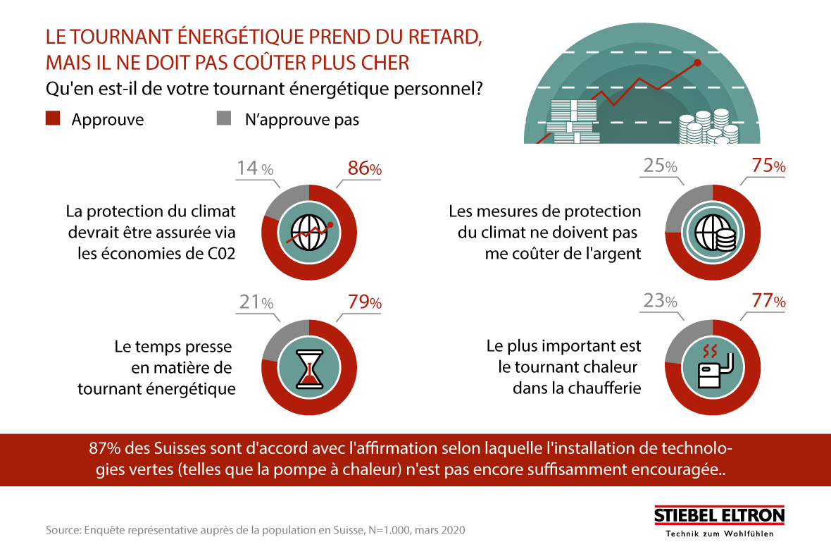
Photo 1: 87% des Suisses sont d'accord avec l'affirmation selon laquelle l'installation de technologies vertes (telles que la pompe à chaleur) n'est pas encore suffisamment encouragée.

xte

